Муниципальное дошкольное образовательное учреждение
«Детский сад №23 с. Шурскол»

Катюша рассказывает:
Практическое пособие

Лаборатория кубики «Гигант»
(от 1,5 до 3 лет)

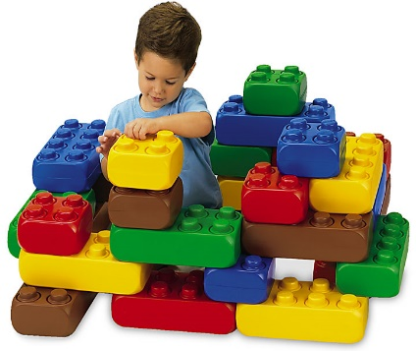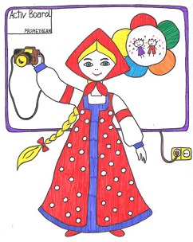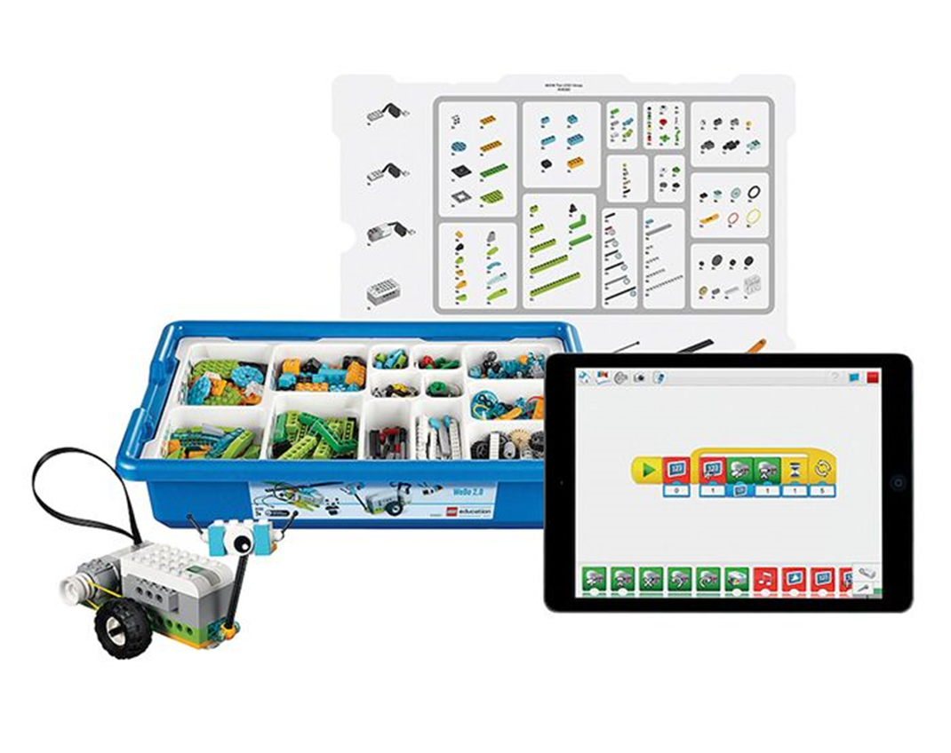

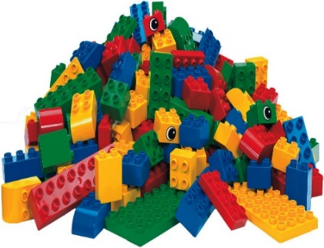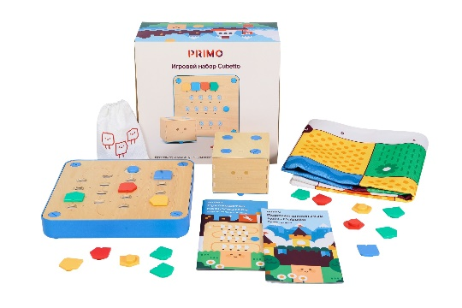

Составители:
Сахарова Татьяна Николаевна заведующий МДОУ «Детский сад №23 с. Шурскол»,
творческая группа педагогов ДОУ»: Бредихина Любовь Анатольевна старший воспитатель, Базанова Екатерина Валерьевна воспитатель, Резванова Валентина Сергеевна воспитатель.

Практическое пособие «Катюша рассказывает…»: Базанова Е.В., Резванова В.С., – Шурскол: МДОУ «Детский сад №23 с. Шурскол», 2019-20. - 26 с.

Художник – оформитель Лысенкова Н. В., воспитатель

В пособии представлена система работы с детьми 1,5-3 лет по использованию конструктора кубики «Гигант», отражающие опыт работы педагогов «Детского сада № 23 с. Шурскол». Перспективное планирование, примерные конспекты организованной - образовательной деятельности, консультации для родителей, которые обеспечивают эффективную реализацию современных программных требований в соответствии с ФГОС ДО. Это пособие разработано с целью оптимизации образовательного процесса в ДОУ.
Содержание представленного материала даёт возможность планировать работу воспитателя на основе принципов комплексности, интеграции и т.д.
Практическое пособие может представлять интерес для педагогов дошкольных образовательных учреждений, методистов, родителей.

\

с. Шурскол
2019 г.

Содержание

Пояснительная записка | ………………………………………….4
Паспорт педагогического проекта | ………………………………………….8
Перспективное планирование образовательной деятельности | ………………………………………...11
Приложение | ………………………………………...17
Мониторинг достижения детьми планируемых результатов | ………………………………………...17
Конспект организованной образовательной деятельности во второй группе раннего возраста «Башенка для петушка» | ………………………………………...18
Консультация для родителей  «Конструирование в раннем возрасте» | ………………………………………...20
Консультация для родителей «Конструирование с детьми 2-3 лет» | ………………………………………..23
Картотека игр с конструктором «Гигант» | ………………………………….…….27
Список используемой литературы | ………………………………………..29

Пояснительная записка

«Истоки творческих способностей и дарований детей на кончиках
пальцев. От пальцев, образно говоря, идут тончайшие ручейки,
которые питают источник творческой мысли. Другими словами,
чем больше мастерства в детской ладошке, тем умнее ребенок».
Сухомлинский В.А.
Всё больше и больше новых познавательных интересов стало появляться у детей за последнее время. Один из них – ЛЕГО-конструирование.
Наборы ЛЕГО зарекомендовали себя во всём мире как образовательные продукты, удовлетворяющие самым высоким требованиям гигиеничности, эстетики, прочности и долговечности. В силу своей педагогической универсальности они оказываются наиболее предпочтительными наглядными пособиями и развивающими игрушками. Причём этот конструктор побуждает работать, в равной степени, и голову, и руки малыша.
ЛЕГО – одна из самых известных и распространённых педагогических систем, широкая использующая трёхмерные модели реального мира и предметно-игровую среду обучения и развития ребёнка.
Игра – важнейший спутник детства. ЛЕГО позволяет детям учиться, играя и обучаться в игре.
ЛЕГО – конструирование способствует:
- развитию мелкой и крупной моторики рук;
- формированию образного, пространственного мышления;
- получению математических знаний о счете, форме, пропорции, симметрии;
- расширению представлений об окружающем мире, об архитектуре, транспорте, ландшафте;
- развитию внимания, способность сосредоточиться, памяти, мышление; делается упор на развитие таких мыслительных процессов, как анализ, синтез, классификация, обобщение;
- развитию познавательной, художественно-эстетической способностей;
- умению воображать, фантазировать, творчески мыслить;
- овладению умением мысленно разделить предмет на составные части и собрать из частей целое;
- умению общаться друг с другом, устраивать совместные игры, так как дети учатся совместно решать задачи, распределять роли, объяснять важность данного конструктивного решения, уважать свой и чужой труд. Конструктивная деятельность тесно связана с развитием речи, так как сначала с ребенком проговаривается, что он хочет построить, из каких деталей, почему, какое количество, размеры и т.д., что в дальнейшем помогает ребенку самому определять конечный результат работы.
Разнообразие конструкторов Лего позволяет заниматься с воспитанниками разного возраста и различных образовательных возможностей.
Ассортимент Лего разнообразен: детали разного размера, формы и цвета, люди разных профессий и наций, животные (домашние, дикие, жаркий стран…и т.д.), транспорт, различные механизмы и конструкции.
Первое, на что обращаем внимание при выборе конструктора — это возраст ребенка. С ростом и развитием малыша детали становятся мельче, а сложность процесса сборки усложняется, поэтому выбирая игру, следует ознакомиться с описанием правил, указанных на упаковке, сопоставляя с возможностями и умениями ребенка. Слишком простая игра будет скучной, а слишком сложная не сможет увлечь.
Различают три основных вида конструирования:
-по образцу;
- по условиям;
-по замыслу.
Конструирование по образцу — когда есть готовая модель того, что нужно построить (например, изображение или схема дома).
При конструировании по условиям — образца нет, задаются только условия, которым постройка должна соответствовать (например, домик для собачки должен быть маленьким, а для лошадки — большим).
Конструирование по замыслу предполагает, что ребенок сам, без каких-либо внешних ограничений, создаст образ будущего сооружения и воплотит его в материале, который имеется в его распоряжении. Дети играют со всем, что попадается им в руки, поэтому им нужны для игр безопасные и прочные вещи, и Лего «Гигант» – конструкторы дают им возможность для экспериментирования и самовыражения.
Этот тип конструирования лучше остальных развивает творческие способности малыша. Для малышей в возрасте от 1 года до 3 лет идеальным конструктором будет Лего «Гигант» наборы ростового строительного материала из крупных деталей. Тут уж и родители не смогут удержаться от сооружения настоящих домиков и башен.
Лего «Гигант» развивает детское творчество, поощряет к созданию разных вещей из стандартных наборов элементов – настолько разных, насколько далеко может зайти детское воображение.
Конструкторы Лего на сегодняшний день незаменимые материалы в образовательной деятельности дошкольных учреждений. Дети любят играть в свободной деятельности.
Легоконструирование оказывает большое влияние на развитие способностей детей и помогает выявлять их таланты.
Цель: создание условий для детей через свою собственную творческую, конструктивно - предметную деятельность посредством конструктора Лего «Гигант»
Основные задачи:
1. Активизация памяти и внимания;
2. Совершенствование навыков классификации;
3. Развитие речи и коммуникативных способностей;
4. Развитие сенсорных навыков;
6. Развитие крупной моторики рук;
Задачи:
Обучающие:
• познакомить с основными простейшими принципами конструирования;
• изучить соединений деталей;
• формировать умение изготавливать несложные конструкции;
Развивающие:
• формировать образное мышление;
• развивать творческую активность, а также моторику рук, последовательность в выполнении действий;
• стимулировать интерес к экспериментированию и конструированию как содержательной поисково-познавательной деятельности.
Воспитательные:
• воспитывать внимание, аккуратность;
• способствовать овладению коммуникативной компетенции на основе организации совместной продуктивной деятельности, прививать навыки работы в группе, в парах;
• нравственное воспитание.
Формы организации обучения:
- Конструирование по образцу
- Конструирование по условиям
- Конструирование по простейшим наглядным схемам
- Конструирование по теме
Образовательная деятельность проводится 2 раза в месяц.

Паспорт педагогического проекта

Тема проекта | Лаборатория кубики «Гигант»
Образовательное учреждение | МДОУ № 23 с. Шурскол  152124 Ярославская область, Ростовский район, с. Шурскол, ул. Сельская, 8а  Тел.: 8 (48536) 26-7-37  E-mail: dou23katysha@yandex.ru
Авторы проекта | Резванова В.С., воспитатель
Вид проекта | групповой
Тип проекта | познавательно - творческий
Продолжительность проекта | долгосрочный
Цель проекта | Создание условий для развития конструктивных способностей детей 2-3 лет в процессе игр со строительным материалом.
Задачи проекта | Образовательные:  1.Учить сооружать постройки из строительного материала.  Развивающие:  1.Продолжать учить называть строительные детали (кирпичики, кубики) и обыгрывать постройки.  2.Использовать в речи слова характеристики: большой, маленький, закрепление основных цветов.  3.Формировать навыки конструирования, развивать творчество, мелкую моторику пальцев рук.  Воспитательные:  1.Воспитывать интерес к конструированию.
Участники проекта | Воспитатели, воспитанники, родители воспитанников
Этапы проекта | 1.Этап  (организационный, февраль 2019г.)  - Изучение методической литературы  - Мониторинг  - Изучение и подбор методической литературы, стихотворений, загадок, иллюстративного материала на тему «Конструирование»  - Подготовка атрибутов для игр, ООД  - Составление комплексно-тематического плана проекта.  Работа с родителями  - буклет для родителей «Конструирование в детском саду»  - консультация для родителей «Какие способности развивают в ребёнке конструкторы»  - консультация для родителей «Конструирование в раннем возрасте»  - консультация для родителей «Конструирование с детьми 2-3 лет»  (практический март 2019.)  - Дидактические игры «Волшебный мешочек», «Назови, что покажу», картотека игр с конструктором «Гигант»  - Обогащать речь словосочетаниями (стул зеленого цвета, стол красного цвета)  - Конструировать по образцу и условиям.  - ООД «Речевое развитие», Рассматривание сюжетной картины «Дети играют в кубики»  - Подвижная игра «Перешагни через кубики»  - Чтение художественной литературы: Т. Второва «Кубики, кубики», Н. Радченко «Мне купила мама кубиков набор».  - Загадывание загадок про кубики.  3.Этап (Итоговый)  - Открытый показ образовательной деятельности для педагогов ДОУ Образовательная деятельность «Башенка для петушка» с конструктором кубики «Гигант»
Краткое содержание проекта | Данный проект обусловлена тем, что современный мир характеризуется высоким уровнем развития технологий, повсеместно проникающих в жизнь человека. Развитие познавательных и творческих способностей стало сейчас одной из важнейших задач воспитания маленьких детей. Это развитие их ума, формирование таких мыслительных умений и способностей, которые позволяют легко осваивать новое.  Конструктивная деятельность, как и игровая, по мнению педагогов и психологов является одним из важных видов деятельности в развитии познавательных и творческих способностей ребенка, так как позволяет вызвать у ребенка потребность к творчеству, развивается логическое, образное мышление, любознательность, коммуникативность, трудолюбие, приобщение к нормам и правилам взаимоотношения со сверстниками и взрослыми. Под руководством воспитателя ребенок, создавая красивое, ощущает себя значимым, умелым, способным.
Ожидаемые результаты для детей | 1.Умеют сооружать постройки из строительного материала.  2.Дети называют строительные детали (кубики, кирпичики) и обыгрывают постройки.  3.Используют в речи слова характеристики: большой, маленький, называют основные цвета.
Ожидаемые результаты для родителей | - 1.Повышение уровня информированности родителей о деятельности ДОУ.  2.Успешное взаимодействие педагогов и родителей в создании условий для развития интегративных качеств ребенка (любознательности, эмоциональной отзывчивости)
Ожидаемые результаты для педагогов | 1. Пополнение методической «копилки» педагога на сайте ДОУ  2. Обновление и обогащение РППС группы:  - создание в группе центра конструирования.  3.Укрепление партнерских взаимоотношений между педагогами, детьми и родителями.
Интеграция образовательных областей | «Речевое развитие», «Познавательное развитие», «Социально - коммуникативное развитие», «Физическое развитие», «Художественно – эстетическое»
Срок реализации | Февраль 2019 - май 2019 года
Продукт проекта | Обобщение и трансляция накопленного опыта
Итоговое мероприятие | Открытый показ образовательной деятельности для педагогов ДОУ с конструктором лего «Гигант»

